Lampiran 1
SILABUS MATA PELAJARAN FISIKA
Satuan Pendidikan : SMAN 1 BADAR
Alamat sekolah : Kumbang Jaya, Badar, Kabupaten Aceh Tenggara, Aceh.
Kelas /Semester : X/ Genap
Kompetensi Inti :
KI 1 : Menghayati dan mengamalkan ajaran agama yang dianutnya
KI 2 : Menghayati dan mengamalkan perilaku jujur, disiplin, tanggung jawab, peduli (gotong royong, kerjasama, toleran, damai), santun, responsif dan pro-aktif dan menunjukkan sikap sebagai bagian dari solusi atas berbagai permasalahan dalam berinteraksi secara efektif dengan lingkungan sosial dan alam serta dalam menempatkan diri sebagai cerminan bangsa dalam pergaulan dunia.
KI 3 : Memahami, menerapkan, menganalisis pengetahuan faktual, konseptual, prosedural berdasarkan rasa ingintahunya tentang ilmu pengetahuan, teknologi, seni, budaya, dan humaniora dengan wawasan kemanusiaan, kebangsaan, kenegaraan, dan peradaban terkait penyebab fenomena dan kejadian, serta menerapkan pengetahuan prosedural pada bidang kajian yang spesifik sesuai dengan bakat dan minatnya untuk memecahkan masalah
KI 4 : Mengolah, menalar, dan menyaji dalam ranah konkret dan ranah abstrak terkait dengan pengembangan dari yang dipelajarinya di sekolah secara mandiri, dan mampu menggunakan metoda sesuai kaidah keilmuan.

Kompetensi Dasar | Materi  Pembelajaran | Kegiatan Pembelajaran | Sumber  Belajar
3.10 Menerapkan konsep  Momentum impuls  hubungan usaha  dan  perubahan energi,  hukum kekekalan  energi, serta  penerapannya dalam  peristiwa sehari-hari | Momentum Impuls:  - Pengertian momentum dan impuls  - Konsep momentum impuls  - Hubungan impuls dan momentum  - Hukum kekekalan momentum | - Mengamati materi mengenai momentum impuls  - Menjelaskan tentang momentum impuls, hubungan Hubungan impuls dan momentum, serta penerapan hukum kekekalan momentum  - Menganalisis bentuk momentum impuls, hubungan Hubungan impuls dan momentum, serta penerapan hukum kekekalan  - Menyimpulkan tentang konsep momentum impuls dan kekekalan momentum | Youtube,  dan  Modul  Pembelaja  ran.
4.10. Menyajikan hasil pengujian penerapan hukum kekekalan momentum, misalnya bola jatuh bebas ke lantai dan roket sederhana |  |  | Youtube,  dan  Modul  Pembelaja  ran.

RENCANA PELAKSANAAN PEMBELAJARAN (RPP)

Sekolah : SMA
Mata Pelajaran : Fisika
Kelas/Semester : X/Genap
Materi Pokok : Momentum Impuls
Alokasi Waktu : 3 x 45 Menit
A. Tujuan Pembelajaran
Setelah mengikuti proses pembelajaran, peserta didik diharapkan dapat:
- memahami dan menjawab soal momentum impuls
- merasakan belajar yang lebih efektif, inovatif dan menyenangkan.
B. Materi Pembelajaran
- Momentum dan Impuls
- Hukum Kekekalan momentum
- Tumbukan elastis
C. Media/alat, Bahan dan Sumber Belajar
Media : Permainan ular tangga menggunakan platform genially
Alat/Bahan : Handphone dan laptop/pc
Sumber Belajar: buku
D. Langkah-langkah Pembelajaran
Kegiatan Pendahuluan
Apersepsi
- Melakukan pembukaan dengan memberikan salam, berdoa dan memotivasi siswa.
- Menyampaikan tujuan pembelajaran pada pertemuan ini.
- Membuat apersesi mengenai momentum dan impuls.
Kegiatan Inti
Literasi | - Guru menuntun siswa menonton video pembelajaran yang ada di paltaform genially dan menjelaskan materi yang kurang dipahami oleh sisiwa dan membagi kelompok untuk melakukan permainan ular tangga dengan menggunakan platform genially
 | - Guru menjelaskan langkah-langkah untuk mengerjakan soal sambil bermain melalui permainan ular tangga menggunakan platform genially.
Communication | - Guru menjelaskan cara menggunakan media permainan ular tangga, siswa menonton video pembelajaran yang ada di platform genially dan menjelaskan pokok materi momentum impuls yang kurang dipahami oleh siswa.  - Guru membagi 4 kelompok  - Guru menjelaskan Langkah-langkah permainan ular tangga menggunakan laptop/hp dengan menggunakan platform genially.  - Sebelum memulai permainan ular tangga, guru memberi kesempatan untuk bertanya jika belum paham dengan Langkah-langkah permainan ular tangga menggunakan platform genially.  - Mulai permainan dari kelompok 1 dengan memutar dadu dan menjalankan pion sesuai angka yang didapat di dadu.  - Jika pion berhenti di titik pertanyaan kelompok 1 harus menjawab pertanyaan yang ada di di titik kotak tersebut.  - Jika kelompok 1 tidak bisa menjawab maka pertanyaan akan di lempar ke kelompok lain dan mendapat kan point.  - Lanjut ke kelompok selanjutnya sampai salah satu pion sampai di kotak terakhir dan kelompok memenangkan permaianan.
Kegiatan Penutup
- Guru memberi nilai pada kelompok pemenang.
- Guru memberi kuesioner kepada peserta didik tentang tanggapan media yang telah di mainkan.
- Guru mengakhiri/menutup pembelajaran pada pertemuan ini.

Lampiran 2
Soal Uji Coba
- Ukuran kesukaran suatu benda untuk tetap mempertahankan gerakkannya disebut…
- Usaha c. Momentum
- Daya d. Energi
- Momentum dan impuls merupakan besaran…
- Besaran vector c. Besaran skalar
- Besaran pokok d. Besaran turunan
- Seorang petinju mengarahkan pukulan ke kepala lawannya dalam selang waktu tertentu. Kemudian tangannya ditarik Kembali. Hasil kali antara gaya pukulan dengan selang waktu yang dialami oleh lawannya disebut…
- Momentum c. Usaha
- Impuls d. Energi
- Sebuah bola bermassa 0,2 kg dilepas dari ketinggian 20 m tanpa kecepatan awal. Bola kemudian mengenai lantai dan terpantul Kembali sampai ketinggian 5 m (g= 10 m/s²). Impuls yang bekerja pada bola adalah…
- 2 Ns c. 6 Ns
- 4 Ns d. 8 Ns
- Saat bermain sepak bola Andi bermain dengan bola bermassa 200 gram dilempar horizontal dengan kecepatan 4 m/s, lalu bola dipukul searah dengan arah bola mula-mula. Lamanya bola bersentuhan dengan pemukul adalah 2 milisekon dan kecepatan bola setelah meninggalkan pemukul adalah 12 m/s. tentukan besar gaya yang diberikan Andi pada bola…
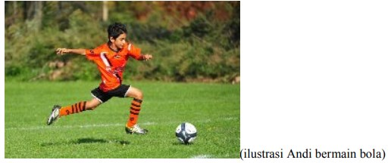
- 850 N c. 800 N
- 700 N d. 750 N
- Hitunglah besar momentum serangga y ang massanya 22 gram yang tengah terbang dengan laju 80 m/s…
- 1,76 kg m/s c. 1,86 kg m/s
- 1,70 kg m/s d. 1,80 kg m/s
- Hitung kecepatan lompatan mundur s etelah senapan 5,0 kg yang menembakkan sebuah peluru 0,050 kg pada kecepatan120 m/s…
- 1 m/s c. 1,4 m/s
- 1,2 m/s d. 1,6 m/s
- Sebuah sepeda motor bergerak dengan kecepatan 25 m/s. Jika sepeda motor dan pengemudi mempunyai massa 200 kg, maka momentum sepeda motor tersebut adalah…
- 2000 kg m/s c. 4000 kg m/s
- 3000 kg m/s d. 5000 kg m/s
- Tentukan besarnya momentum sepeda motor yang massanya 80 kg dan bergerak dengan kecepatan 72 km/jam…!
- 1600 kg m/s c. 16 kg m/s
- 160 kg m/s d. 16 kg m/s
- Sebuah sepeda motor mempunyai kecepatan 25 km/jam menuju arah timur. Jika massa benda tersebut adalah 10 kg, momentum benda itu adalah…
- 69,5 kg m/s c. 69,3 kg m/s
- 69,4 kg m/s d. 69,2 kg m/s
- Dibawah ini terdapat pemanfaat dan penggunaan prinsip hukum kekekalan momentum dalam kehidupan, kecuali….
- Roket dan peluru kendali c. Pesawat udara
- Peluncuran satelit d. Gaya ke atas pada lumba-lumba
- Sebuah senapan bermassa 0,80 kg menembakkan peluru bermassa 0,016 kg dengan kecepatan 700 m/s. Kecepatan senapan mendorong bahu penembak adalah…
- 12 m/s c. 14 m/s
- 13 m/s d. 15 m/s
- Motor sport, mobil sedan, dan sebuah truk saling kejar-kejaran di jalan. Jika ketiga kendaran tersebut memiliki massa masing-masing 150 kg, 1500 kg, dan 5000 kg dan memiliki kecepatan yang hampir sama. Kendaran manakah yang memiliki momentum paling besar…
- Motor Sport, karena massa motor berbanding terbalik dengan momentumnya.
- Truk, karena massa berbanding lurus dengan momentum suatu benda
- Semua kendaraan memiliki momentum yang sama besar
- Semua kendaraan, karena memiliki kecepatan yang sama
- Di sebuah taman terdapat dua anak yang sedang bermain yaitu Changwook dan Taehyung, Changwook menendang sebuah batu bermassa 1 kg dan bersentuhan selama 0,0001 s dengan kecepatan 10 m/s. Di waktu yang sama Taehyung menendang sebuah bola yang juga bermassa 1 kg dan bersentuhan selama 0,01 s dengan kecepatan 10 m/s. Berapa besar gaya yang dilakukan kedua benda tersebut…
- F_{bola} = 100 N dan F_{bola} = 1000 N
- F_{bola} = 1000 N dan F_{bola} = 10000 N
- F_{bola} = 100 N dan F_{bola} = 10000 N
- F_{bola} = 10000 N dan F_{bola} = 1000 N
- Urutkan benda-benda berikut ini dengan urutan yang benar dari momentum terkecil ke momentum terbesar (anggap semua benda sedang bergerak dengan kecepatan maksimun)
- Kereta penumpang (4) Kapal perang membawa torpedo
- Peluru (5) Mobil
- Pesawat luar angkasa
- (2), (3), (1), (4) dan (5) c. (2), (5), (1), (3) dan (4)
- (2), (3), (4), (5) dan (1) d. (3), (4), (1), (5) dan (2)
- Pada saat terjadi tabrakan, pengendara akan mengalami gaya implusif. Untuk mengurangi korban kecelakaan pada saat berkendaraan, pabrik yang memproduksi mobil telah melengkapi desain mobil dengan pengamanan yaitu…
- Kantung udara, pegas pada bagian setir dan sabuk pengaman (keselamatan)
- Rem mobil dengan respon yang cepat, kantung udara, dan sistem otomatisasi mobil
- Bagian depan dan belakang mobil di desain agar dapat mengunpal secara perlahan Ketika tabrakan terjadi.
- Jawaban b dan c benar
- Pada tumbukan lenting sempurna berlaku…
- Hukum kekekalan momentum
- Hukum kekekalan kesetimbangan dan momentum
- Hukum kekekalan energi kinetik dan momentum
- Hukum kekekalan energi potensial
- Pada tumbukan tak lenting sama sekali…
- Berlaku hukum kekekalan energi dan hukum kekekalan momentum
- Tidak berlaku hukum kekekalan energi
- Tidak berlaku hukum kekekalan energi momentum
- Hanya berlaku hukum kekekalan energi
- Sebuah balok 2 kg yang diam di atas lantai di tembak dengan sebutir peluru bermassa 100 gram dengan kecepatan 100 m/s. Jika peluru menembus balok dan kecepatannya berubah menjadi 50 m/s, tentukan kecepatan gerak balok…
- 1,5 m/s c. 3,5 m/s
- 2,5 m/s d. 4,5 m/s
- Ada sebuah benda yaitu benda A bermassa 2 kg, bergerak kekanan dengan kelajuan 10 m/s. Benda B yang bermassa 7 kg bergerak kekiri dengan kelajuan 4 m/s. Tentukan: Momentum total benda A dan B…
- 48 Ns c. 28 Ns
- 38 Ns d. 18 Ns

Lampiran 3
Rekapitulasi Data Hasil Siswa
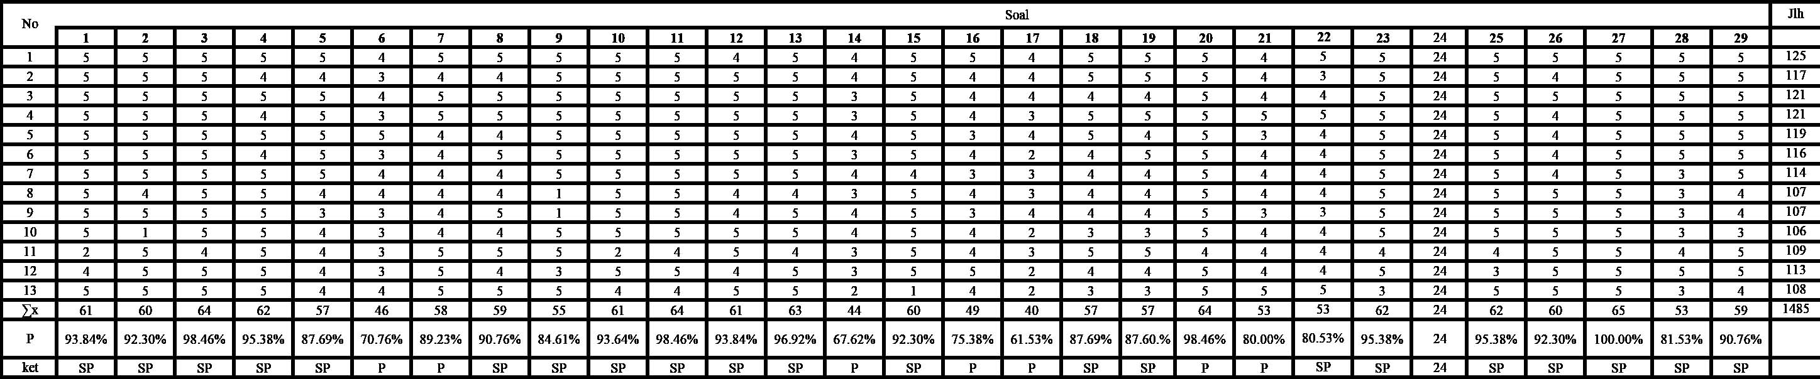

Lampiran 4
Instrumen Kuesioner (Angket) Uji Validasi Untuk Ahli Media
Tanggal Evaluasi :
Evaluator :
Profesi :
No | Pernyataan | Skor
No | Pernyataan | 1 | 2 | 3 | 4 | 5
1 | Keefektifan dalam menggunakan pembelajaran dengan platform genially
2 | Kemudahan memutar dadu dan menjalankan bidak
3 | Kemudahan dalam membuka soal pada kotak
4 | Link mempermudah membuka media permainan ular tangga
5 | Ketepatan judul pada media
6 | Media yang disajikan melalui platform genially layak digunakan
7 | Kemudahan penggunaan media
8 | Kemudahan dalam memulai media dalam pembelajaran
9 | Ketersediaan dan kejelasan petunjuk penggunaan media
10 | Tampilan media
11 | Penggunaan jenis huruf dalam media mudah untuk dibaca
12 | Kesesuaian warna dan resolusi gambar pada media
13 | Bahasa yang digunakan dalam media mudah dimengerti
Sumber: Maisaroh (2021:29)

Lampiran 5
Instrumen Kuesioner (Angket) Uji Validasi Untuk Ahli Materi Guru Fisika SMAN 1 Badar
Tanggal Evaluasi :
Evaluator :
Profesi :
No | Pernyataan | Skor
No | Pernyataan | 1 | 2 | 3 | 4 | 5
1 | Ketepatan judul media dengan materi.
2 | Kesesuaian materi yang disajikan dalam media dengan, SK, KD, dan tujuan pembelajaran.
3 | Kesesuaian latihan soal dalam media dengan materi yang disajikan
4 | Motivasi belajar siswa setelah mengikuti pembelajaran dengan menggunakan media
5 | Keakuratan soal dengan materi
6 | Kemudahan soal untuk dipahami
7 | sajian video pembelajaran dalam media
8 | Suara dalam video terdengar jelas
9 | Penjelasan yang ada dalam video mudah dimengerti
10 | Contoh soal yang disajikan sesuai dengan materi
11 | Ukuran teks dan huruf dalam video mudah dibaca
12 | Isi materi sesuai dengan tingkat memampuan siswa
13 | Kemudahan membuka video pada media
Sumber: Maisaroh (2021:29)

Lampiran 6

Angket Respon Siswa Terhadap Media Pembelajaran Fisika Dengan Permainan Ular Tangga Menggunakan Platform Genially.

Petunjuk:
- Bacalah pernyataan di bawah ini dengan seksama.
- Pilihlah salah satu jawaban yang dianggap paling sesuai dengan memberi tanda (√) pada kolom jawaban yang telah disediakan.
Keterangan:
SB : Sangat Baik K : Kurang
B : Baik SK : Sangat kurang
C : Cukup
3. Jika terjadi perubahan jawaban dari satu ke jawaban lainnya, pada jawaban tidak dipakai dibutuhkan tanda sama dengan (=).
No | Pernyataan | Skor
No | Pernyataan | SB | B | C | K | SK
1 | Soal materi momentum impuls lebih mudah dipahami dengan menggunakan Media pembelajaran fisika dengan permainan ular tangga menggunakan platform genially
2 | Saya sangat tertantang dalam mengerjakan soal yang didapat dalam Media pembelajaran fisika dengan permainan ular tangga menggunakan platform genially.
3 | Teks soal dalam kotak media permainan ular tangga sangat terlihat menarik.
4 | Adanya Media pembelajaran fisika dengan permainan ular tangga menggunakan platform genially memicu saya untuk lebih aktif dikelas.
5 | Dengan adanya Media pembelajaran fisika dengan permainan ular tangga menggunakan platform genially ini membuat saya tidak mudah jenuh dan bosan berada dalam kelas dan dalam mengerjakan soal.
6 | Adanya Media pembelajaran fisika dengan permainan ular tangga menggunakan platform genially dapat meningkatkan semangat saya dan membuat belajar dalam bermain lebih menyenangkan, khususnya dalam menjawab soal momentum impuls.
7 | Penggunaan Media pembelajaran fisika dengan permainan ular tangga menggunakan platform genially ini sangat mudah digunakan.
8 | Kemudahan dalam memulai permainan ular tangga menggunakan platform genially.
9 | Kepraktisan media digunakan
10 | Kemenarikan tampilan media permainan ular tangga menggunakan platform genially
11 | mendengarkan ide, kritik, atau saran yang disampaikan anggota kelompok dalam berdiskusi.
12 | lebih berantusias dalam mengerjakan soal secara kelompok agar bisa melanjutkan permainan.
13 | Dengan adanya media pembelajaran fisika dengan permainan ular tangga menggunakan platform genially ini meningkatkan motivasi saya untuk belajar secara kelompok
Sumber: Maisaroh (2021:31)

Lampiran 7
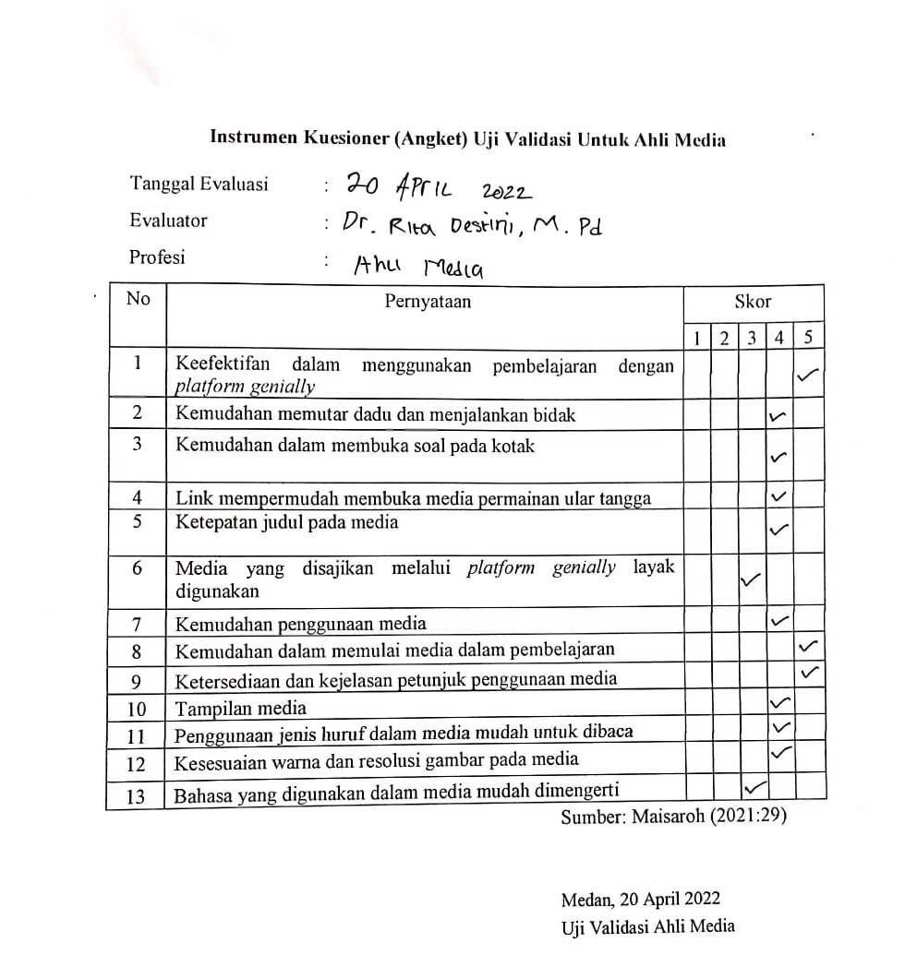
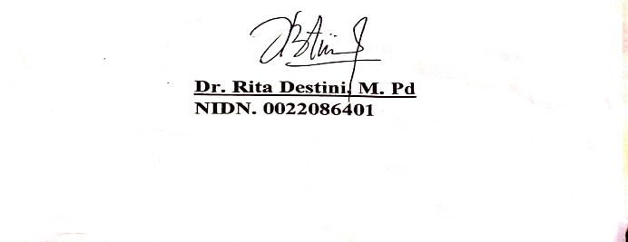

Lampiran 8
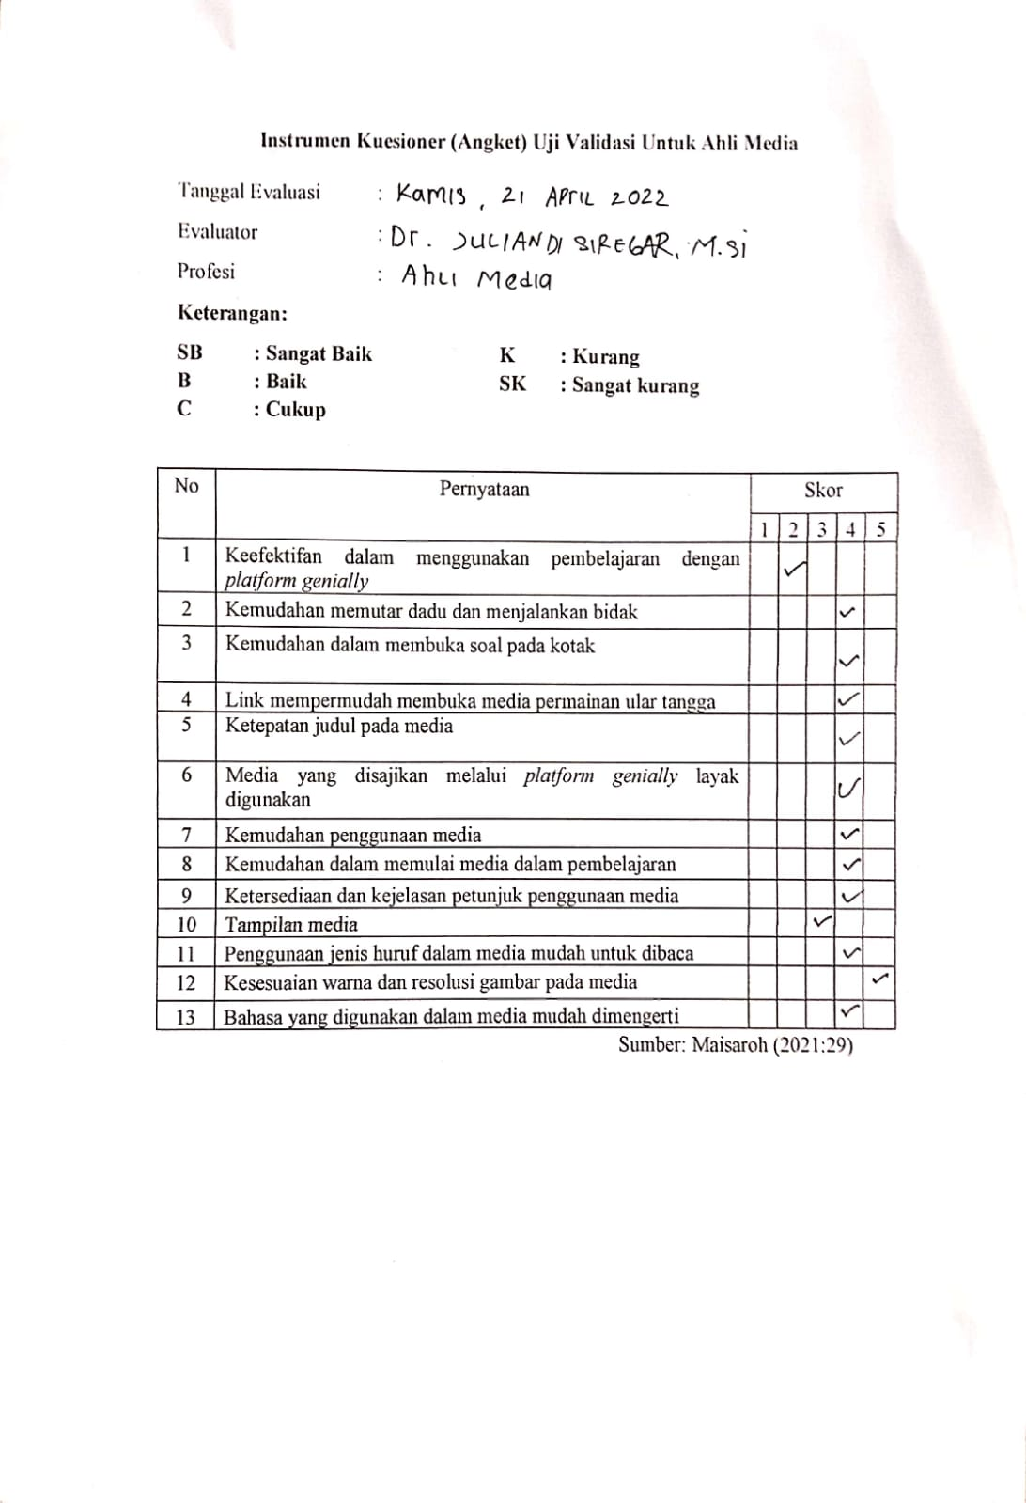
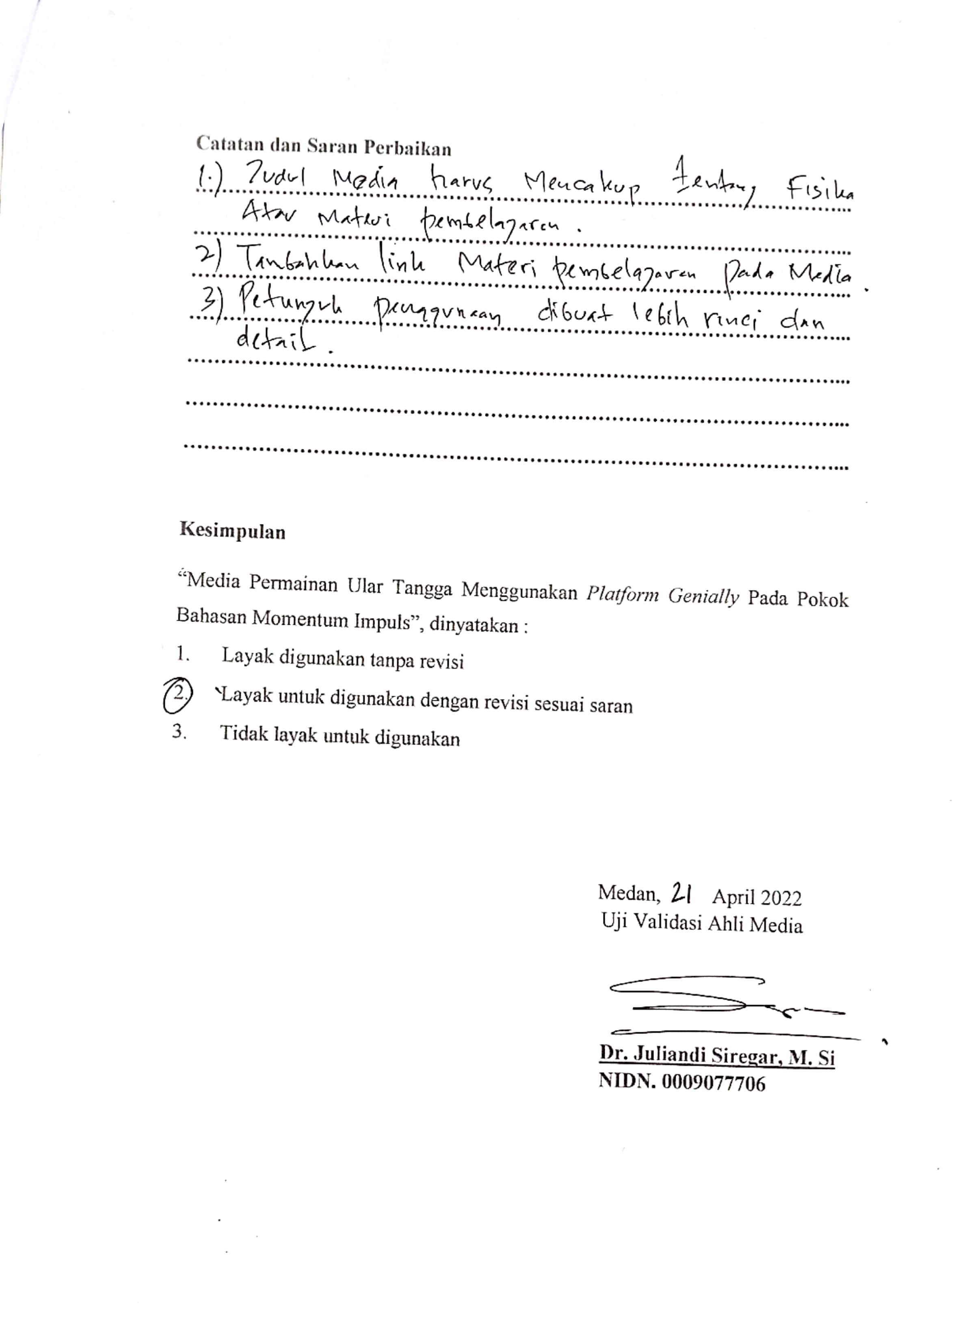

Lampiran 9
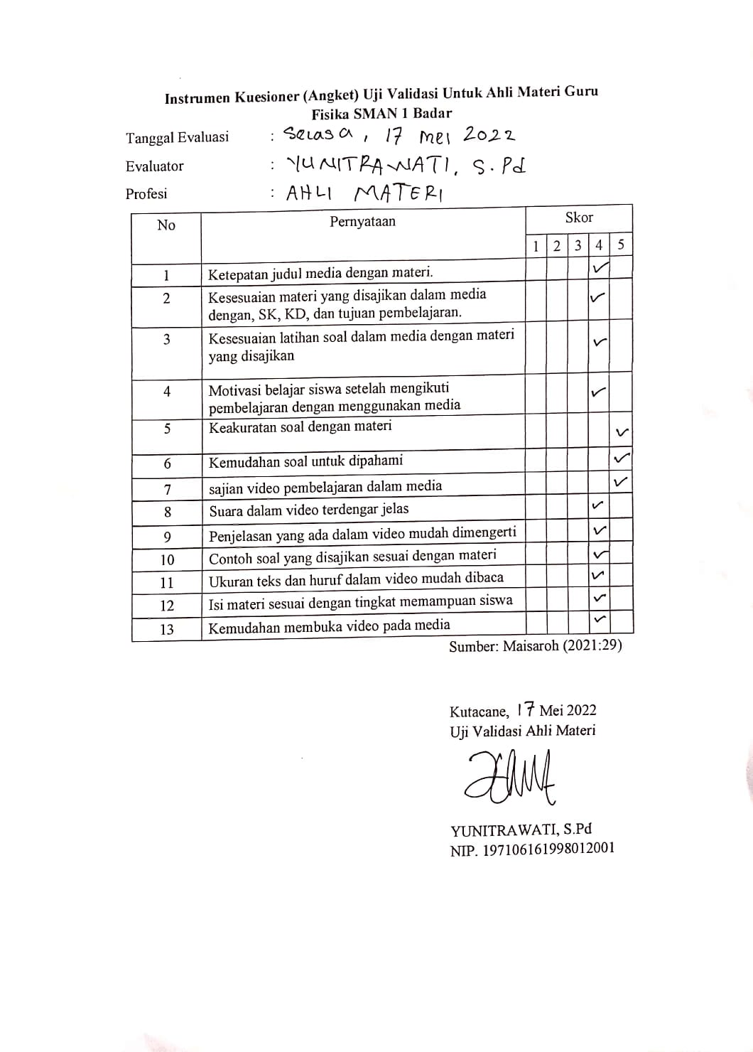

Lampiran 10
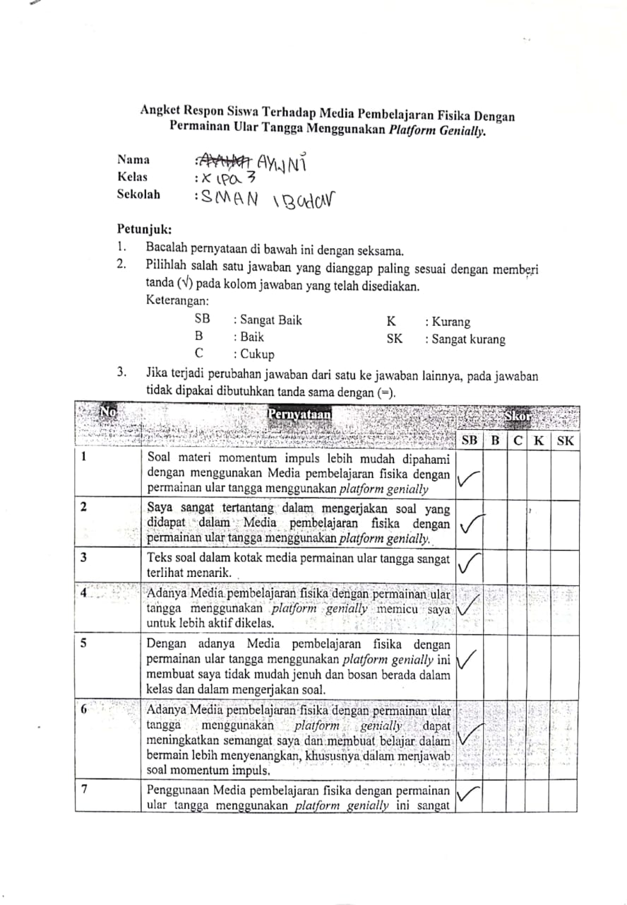
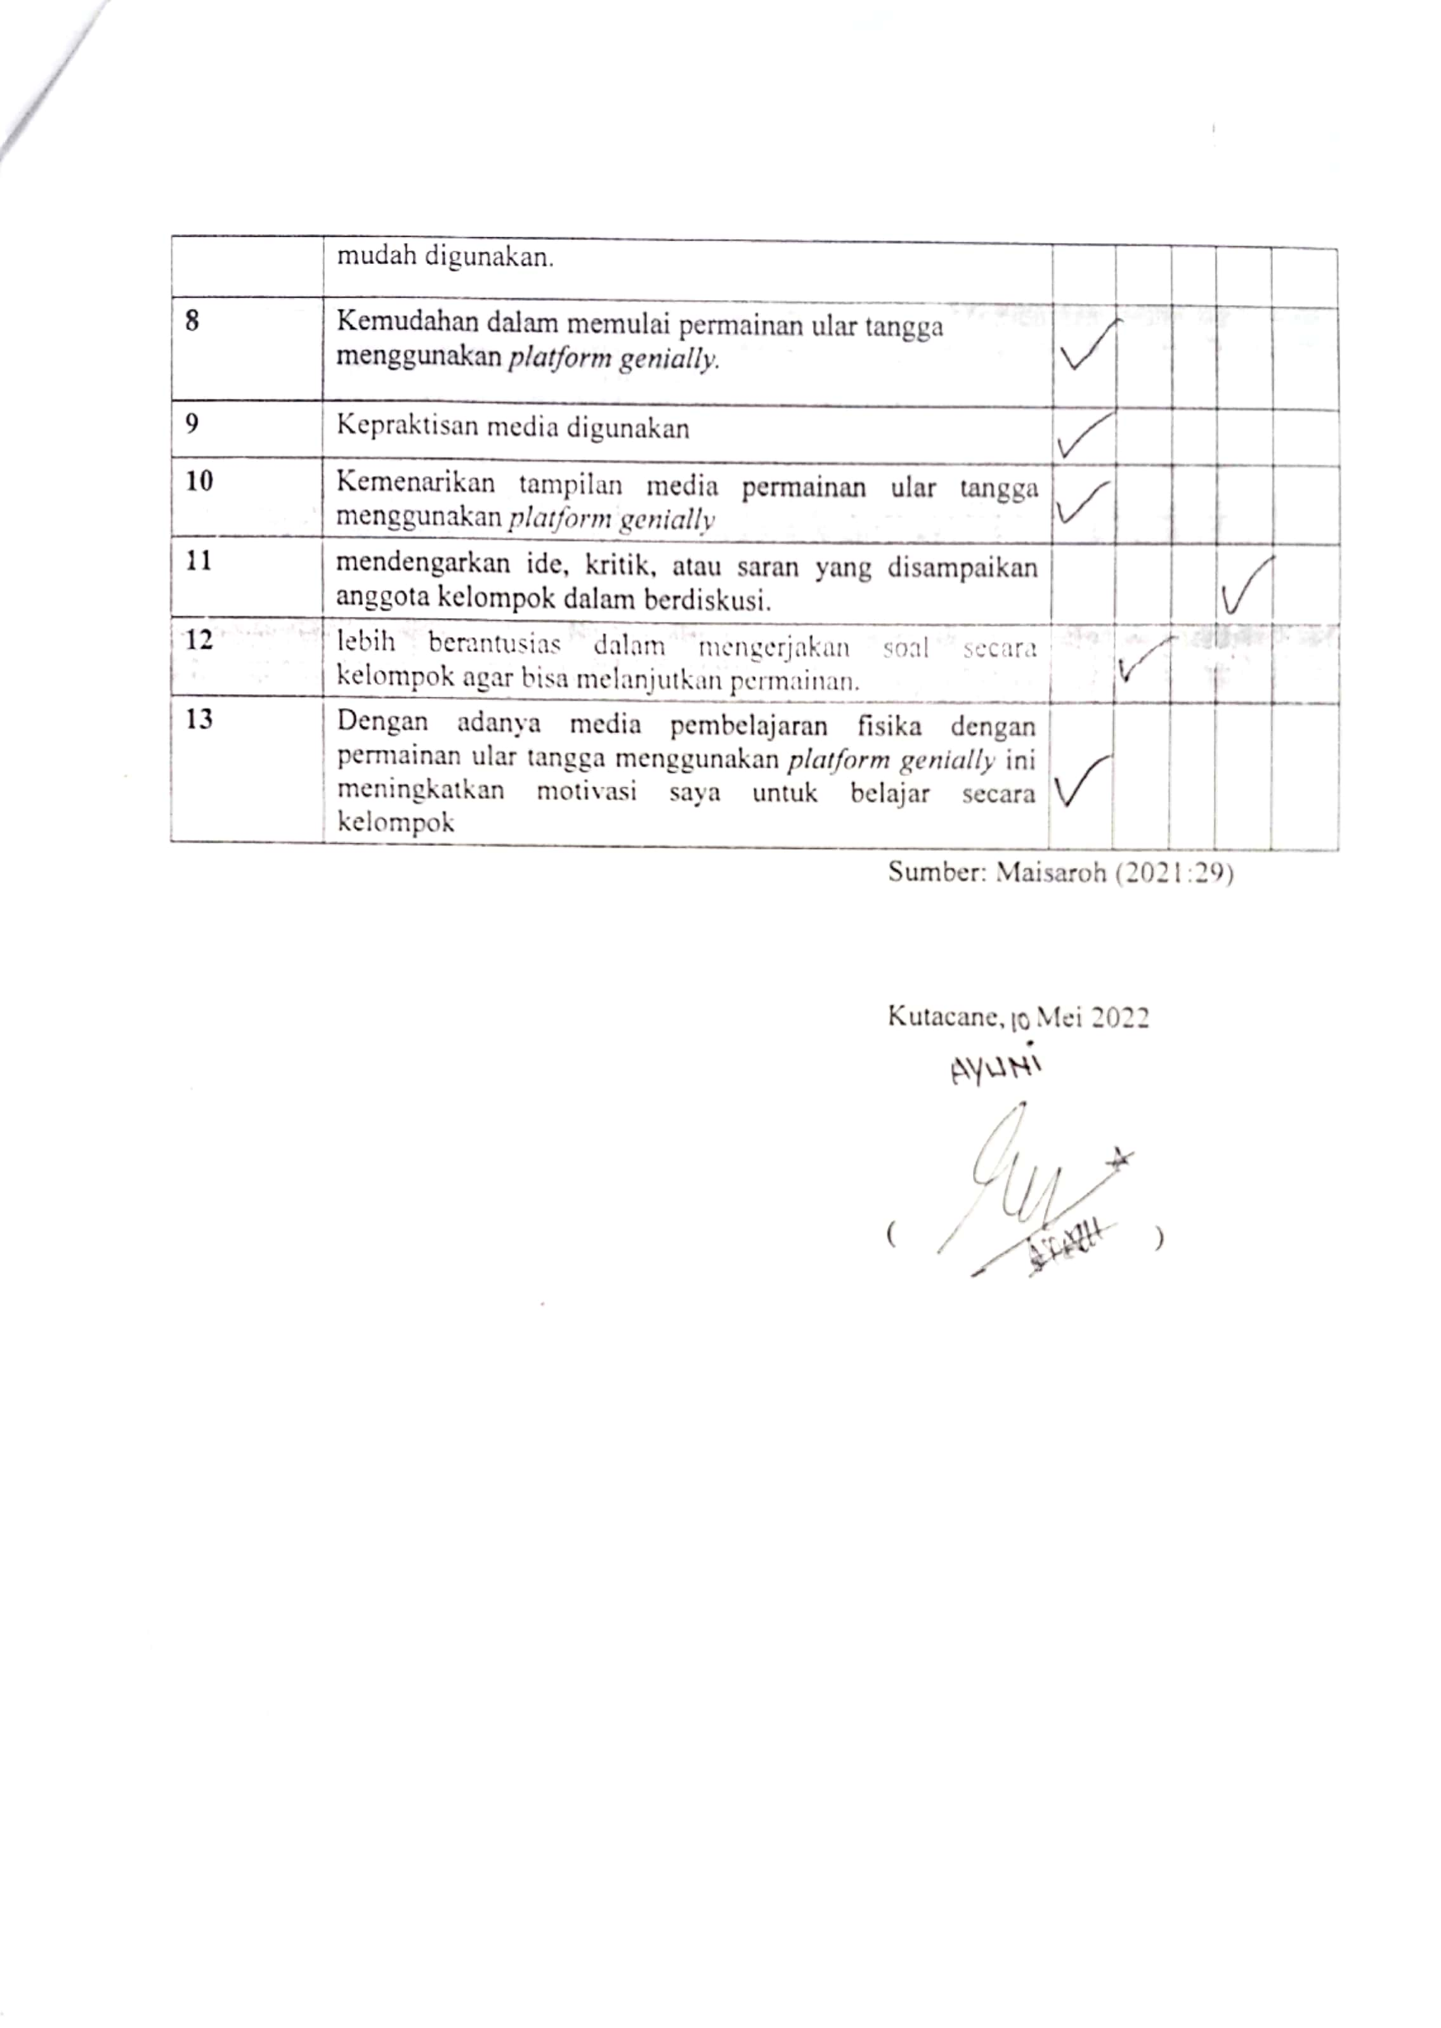

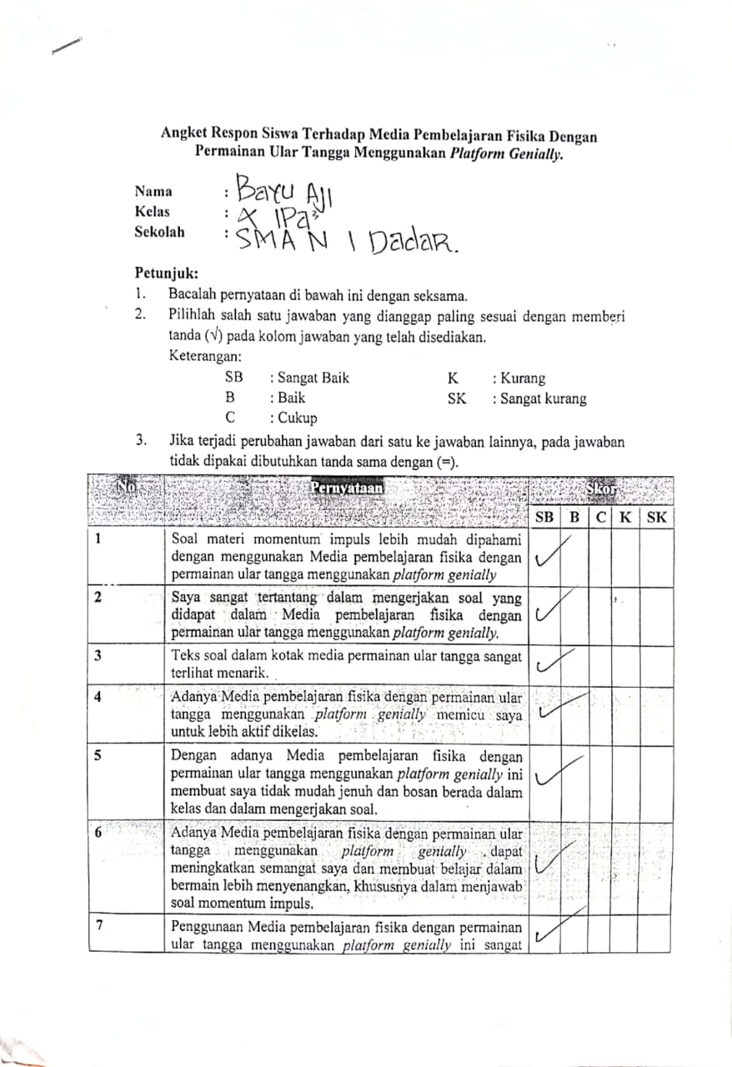
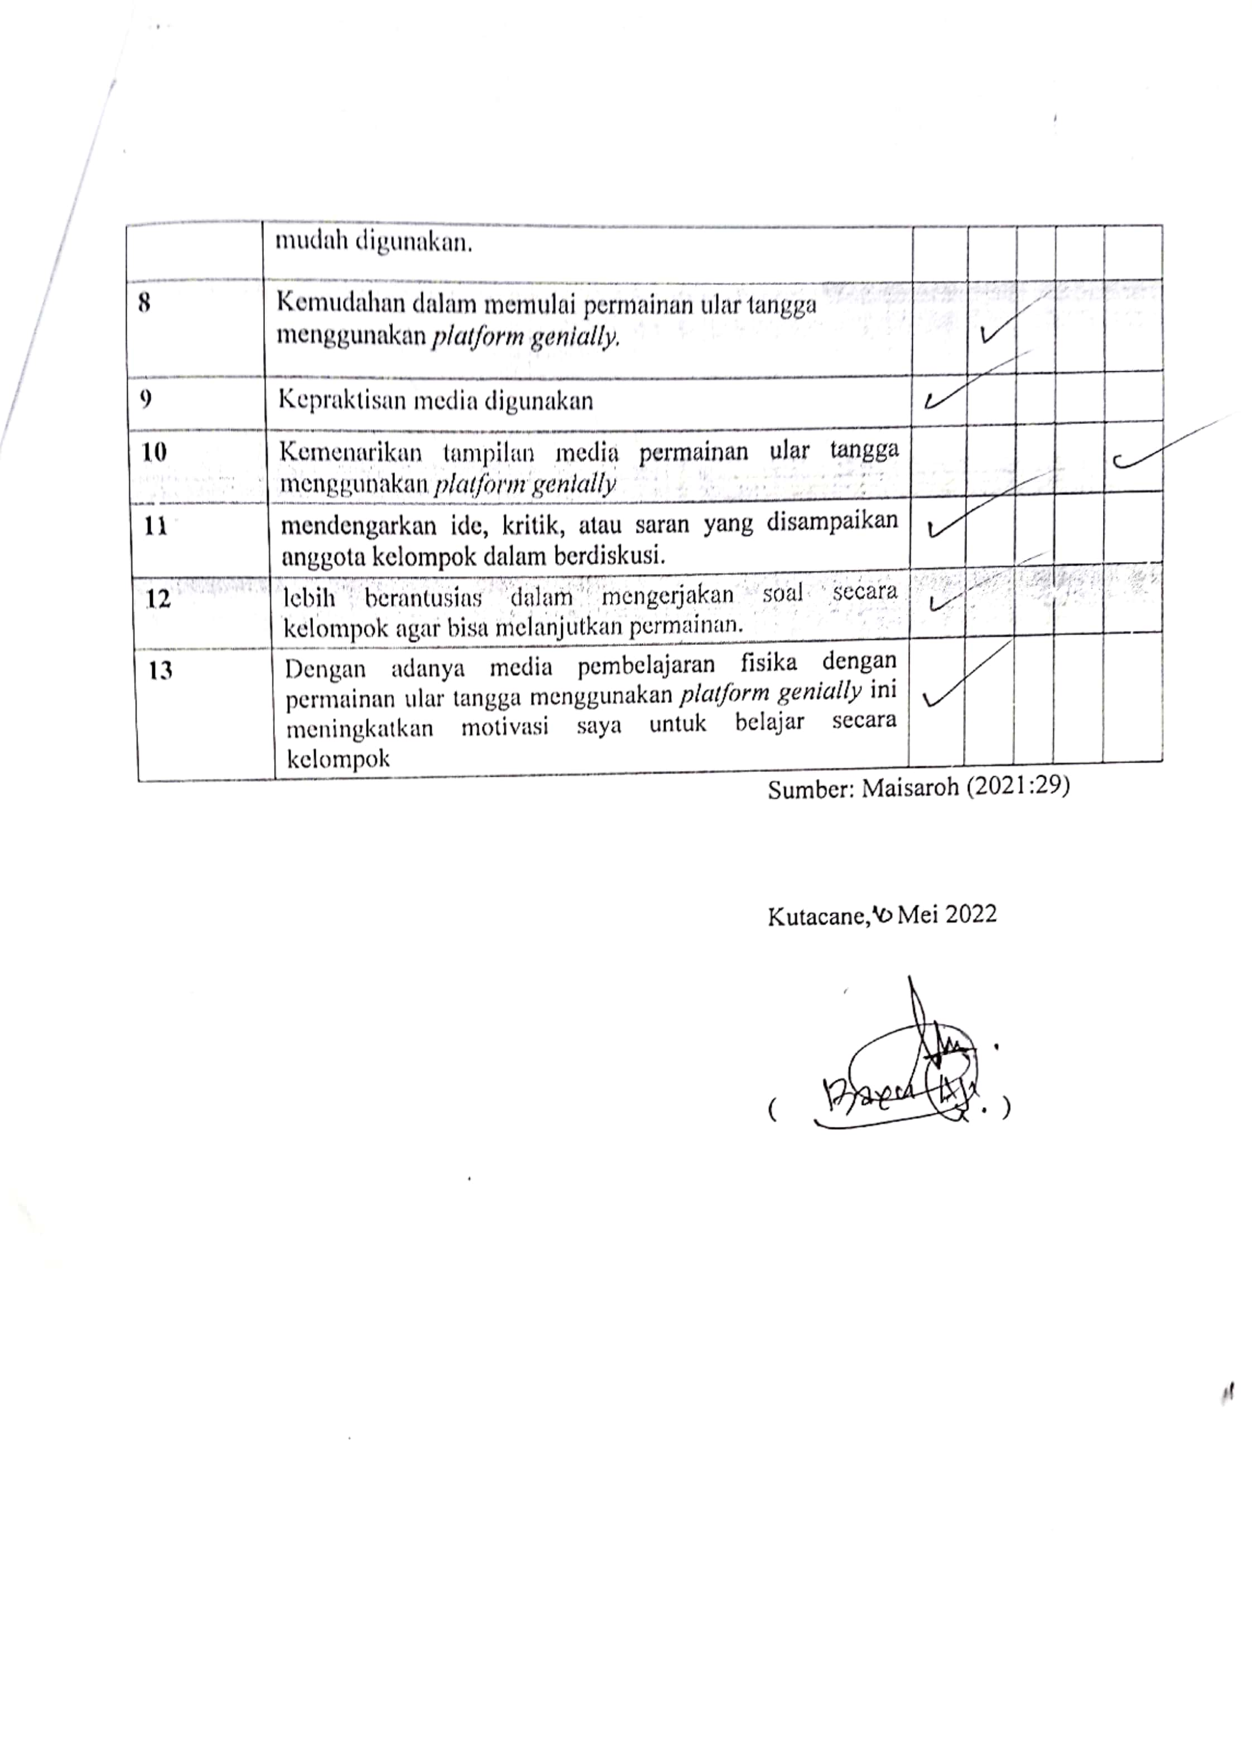

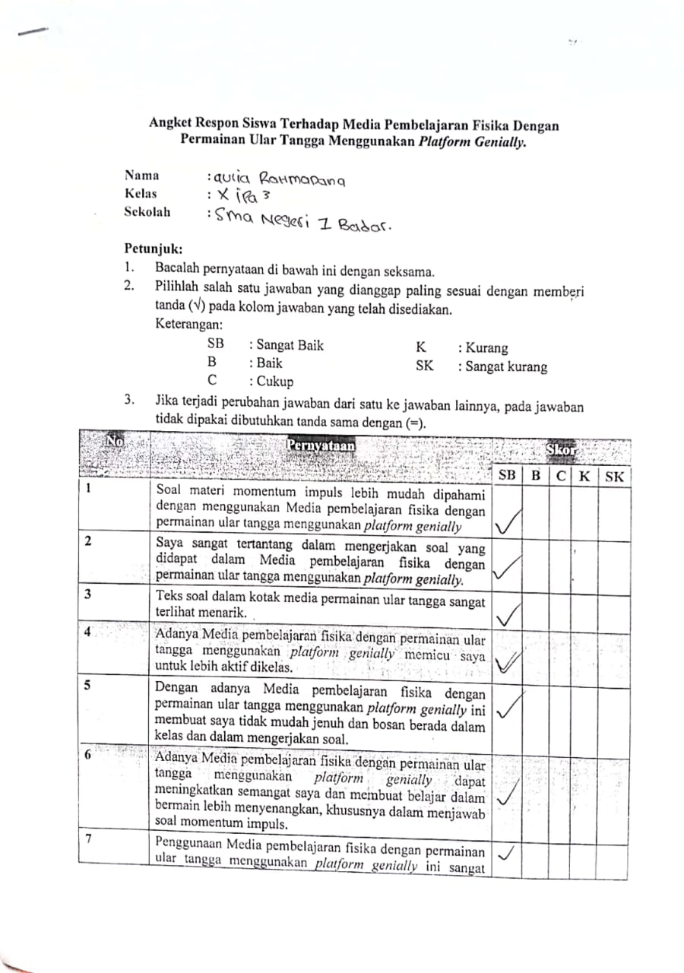

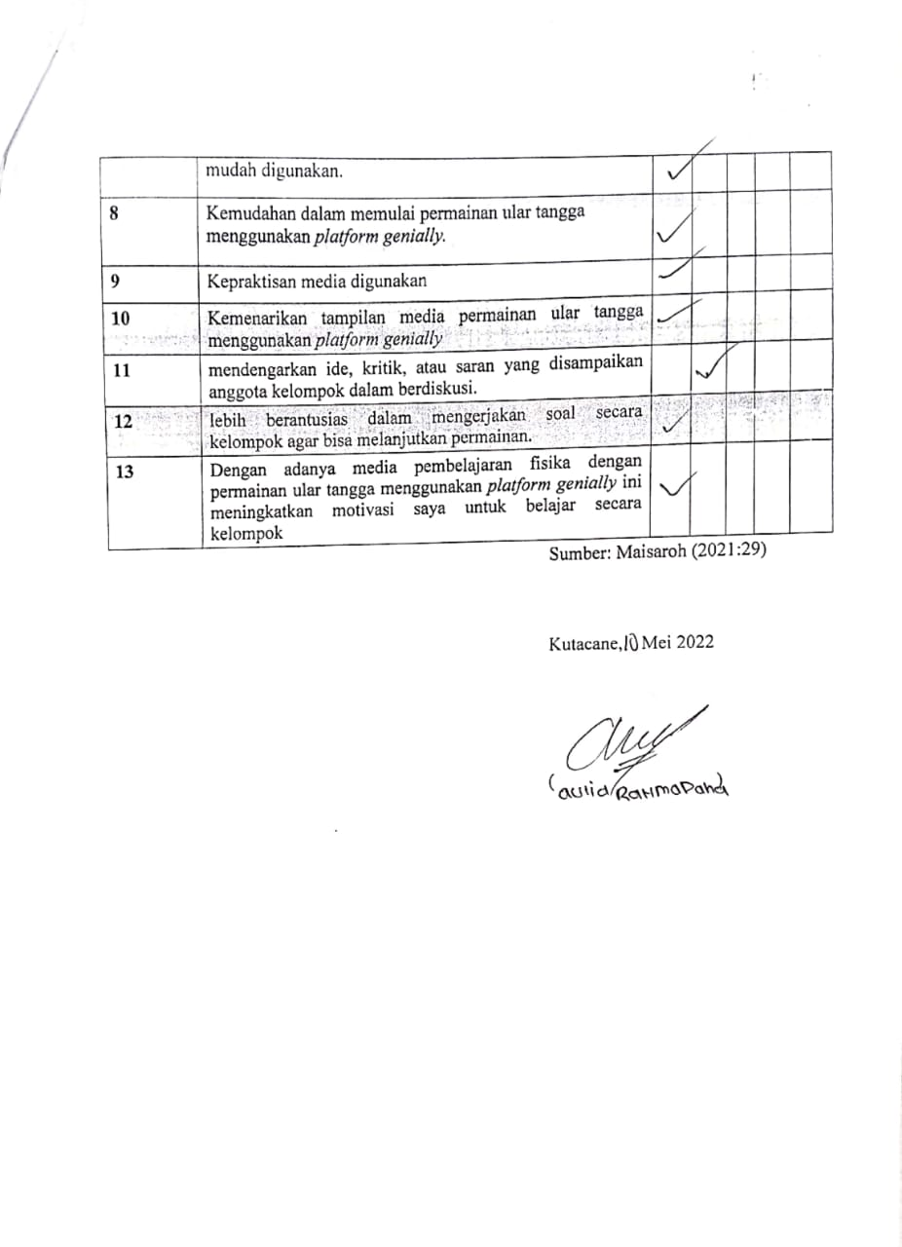

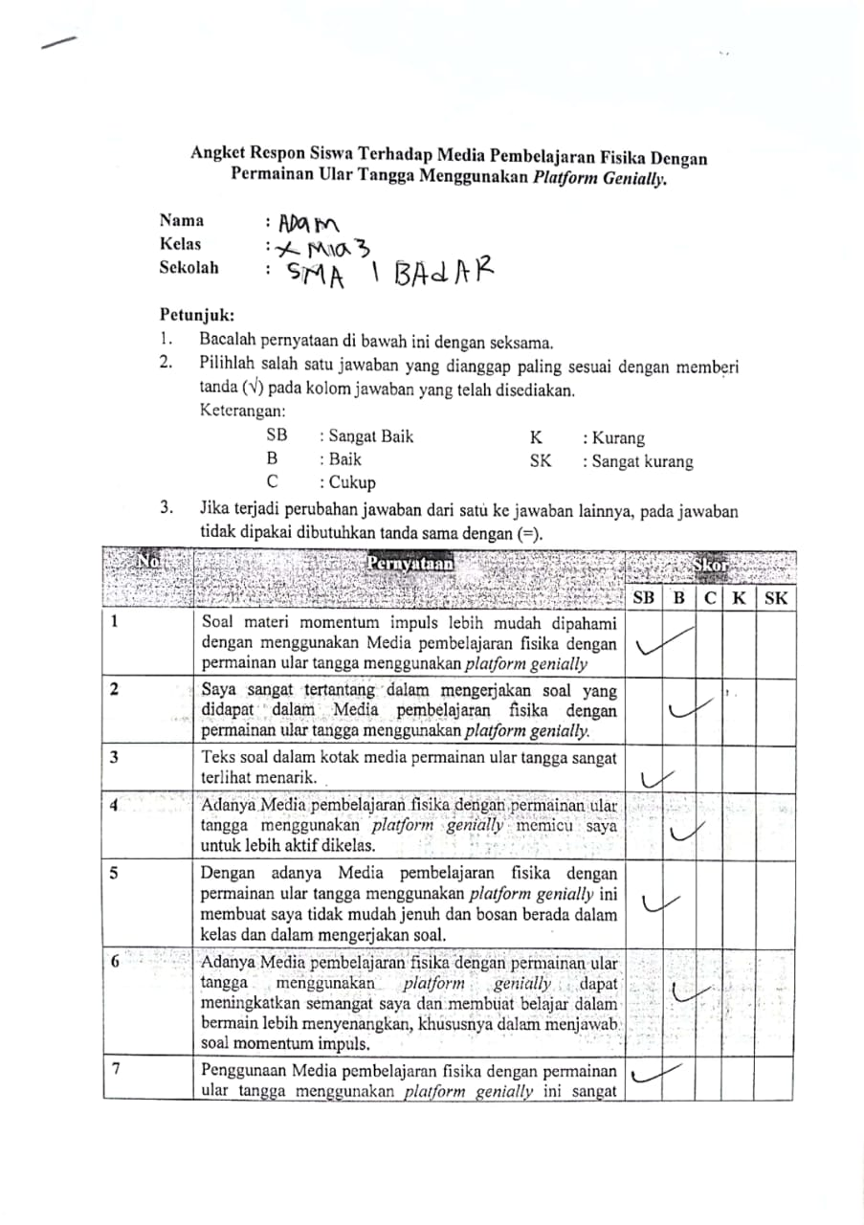

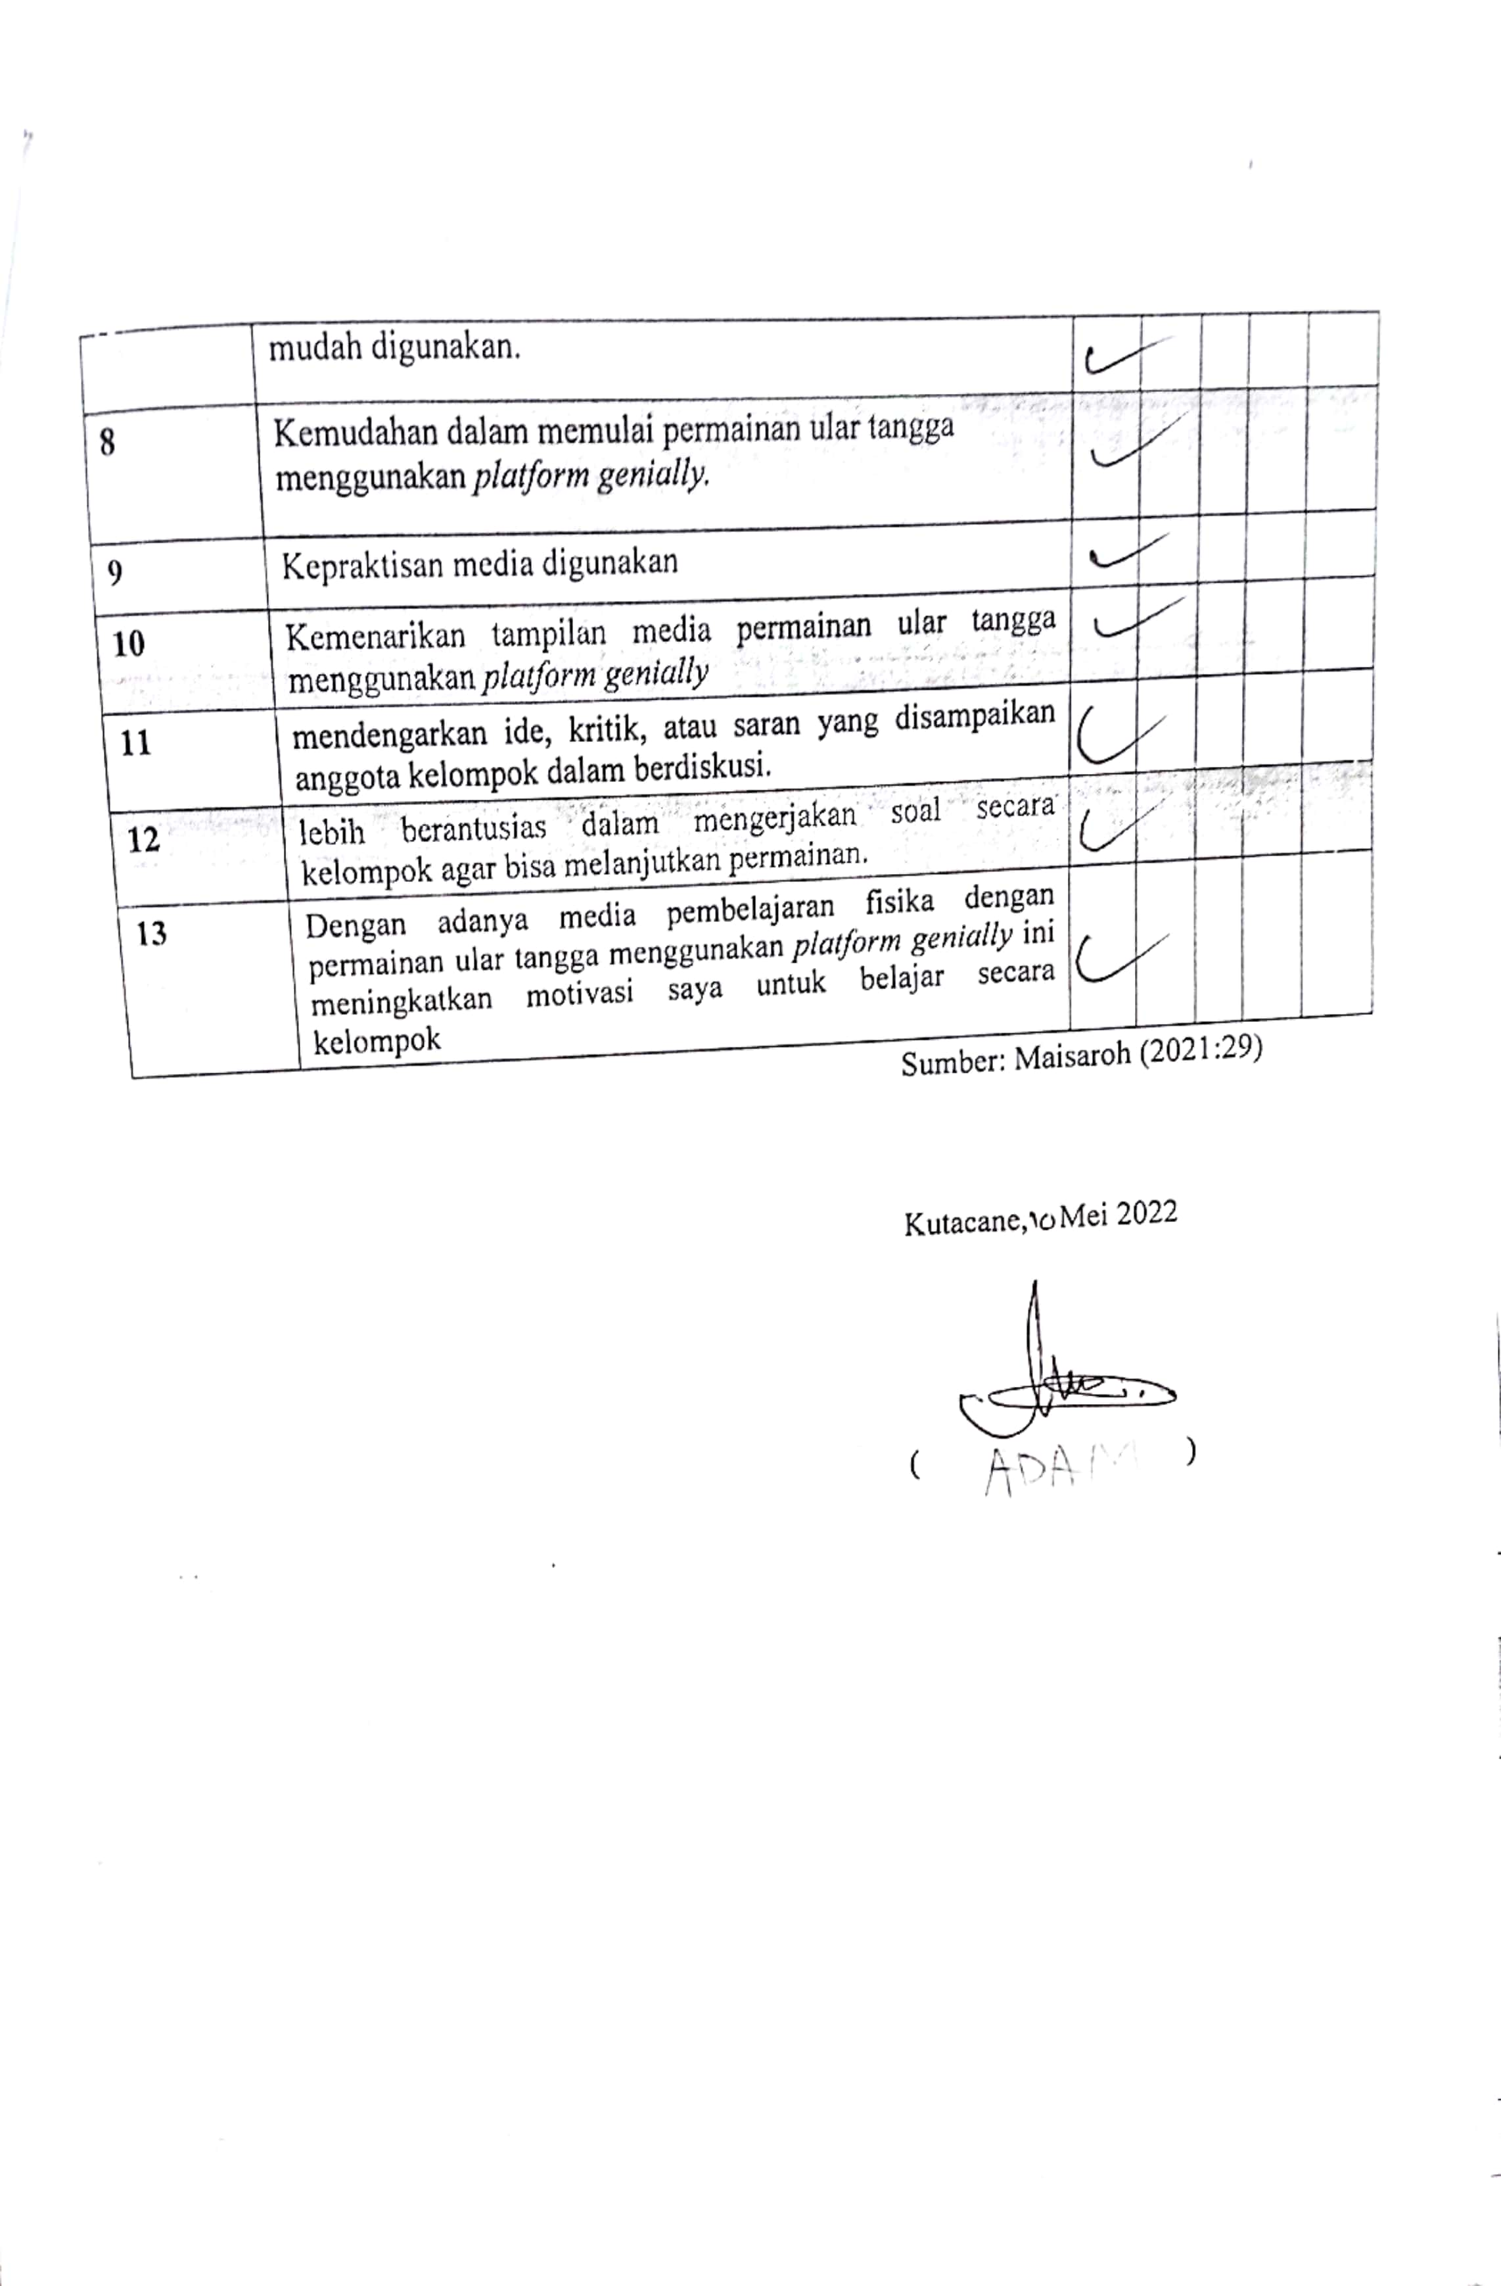

Lampiran 11
Dokumentasi Pelaksanaan Pembelajaran Fisika Dengan Permainan Ular Tangga Menggunakan Platform Genially Pada Pokok Bahasan Momentum Impuls
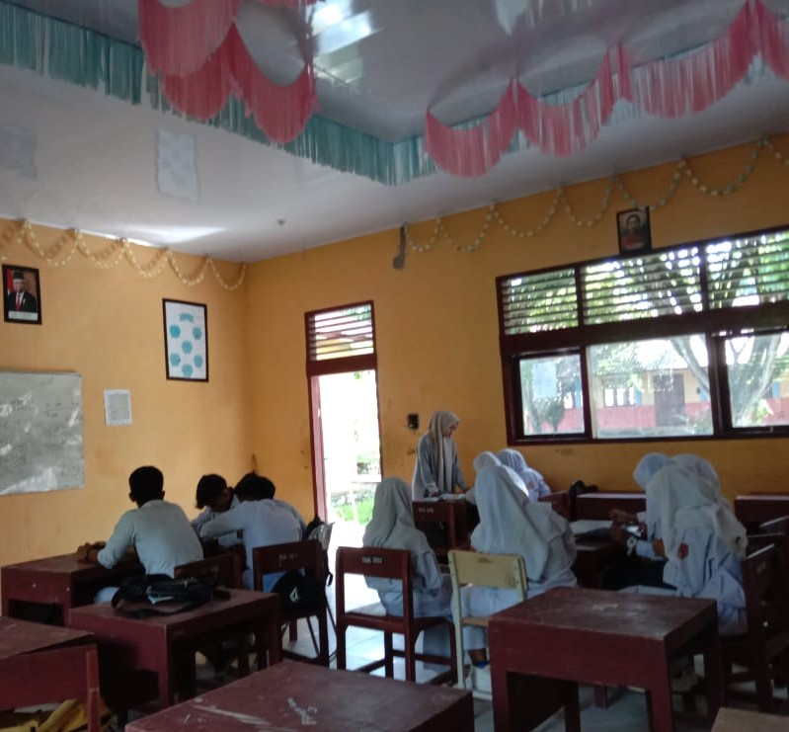
Proses menjelaskan cara bermain media permainan ular tangga menggunakan platform genially

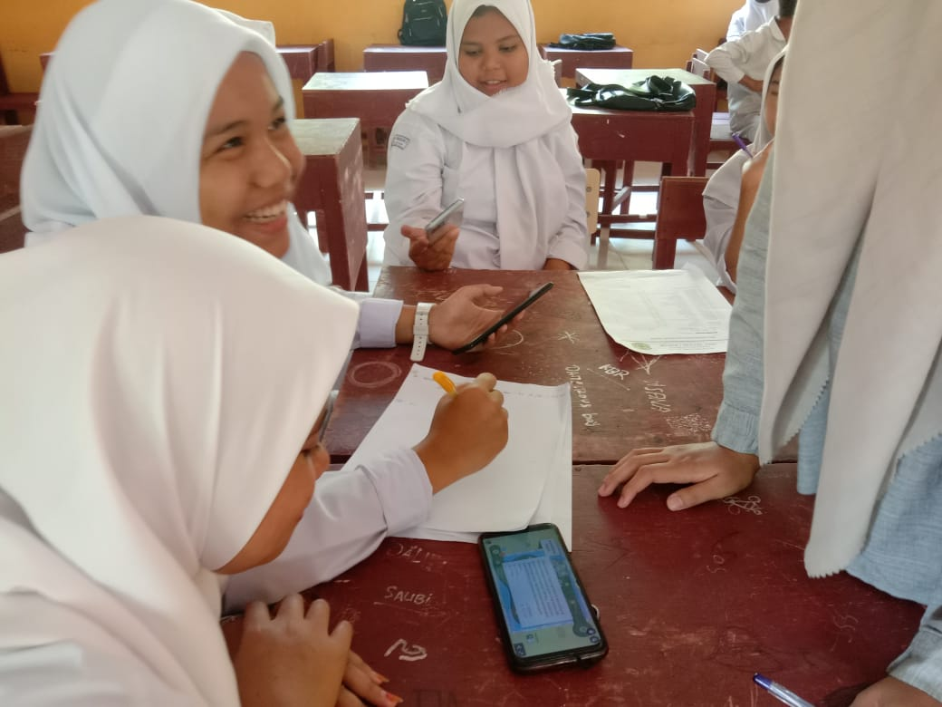
Proses memutar dadu oleh siswa

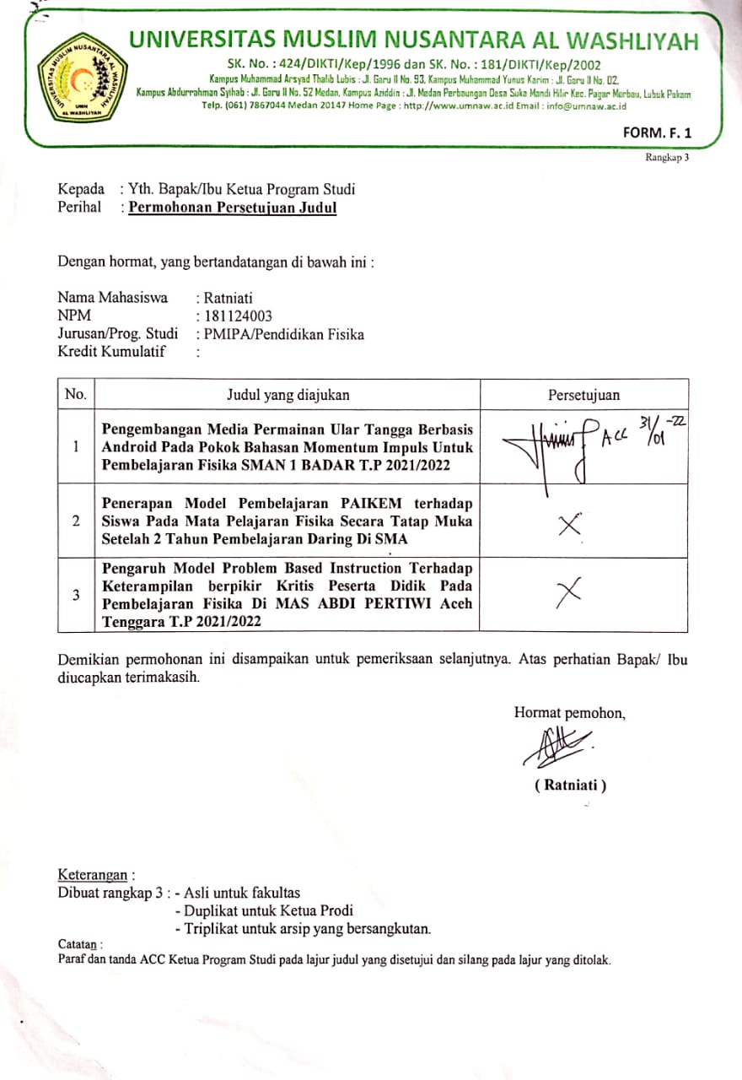

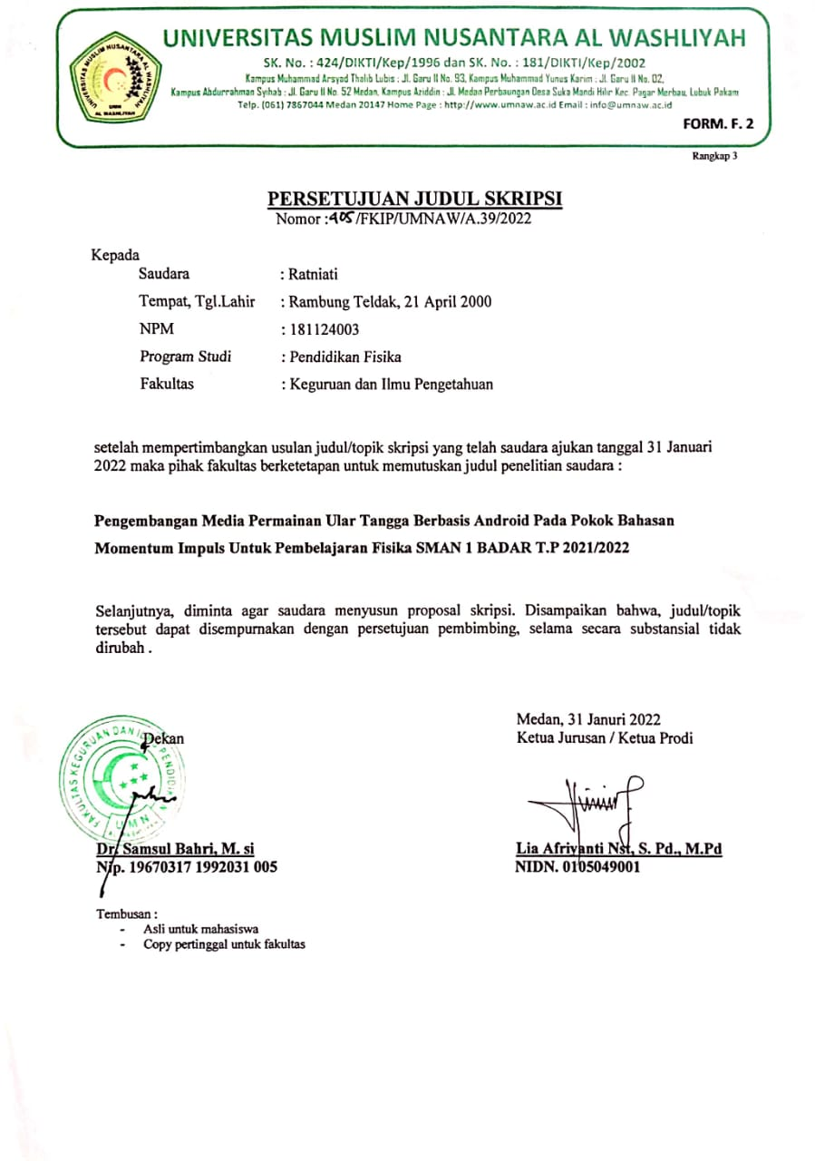

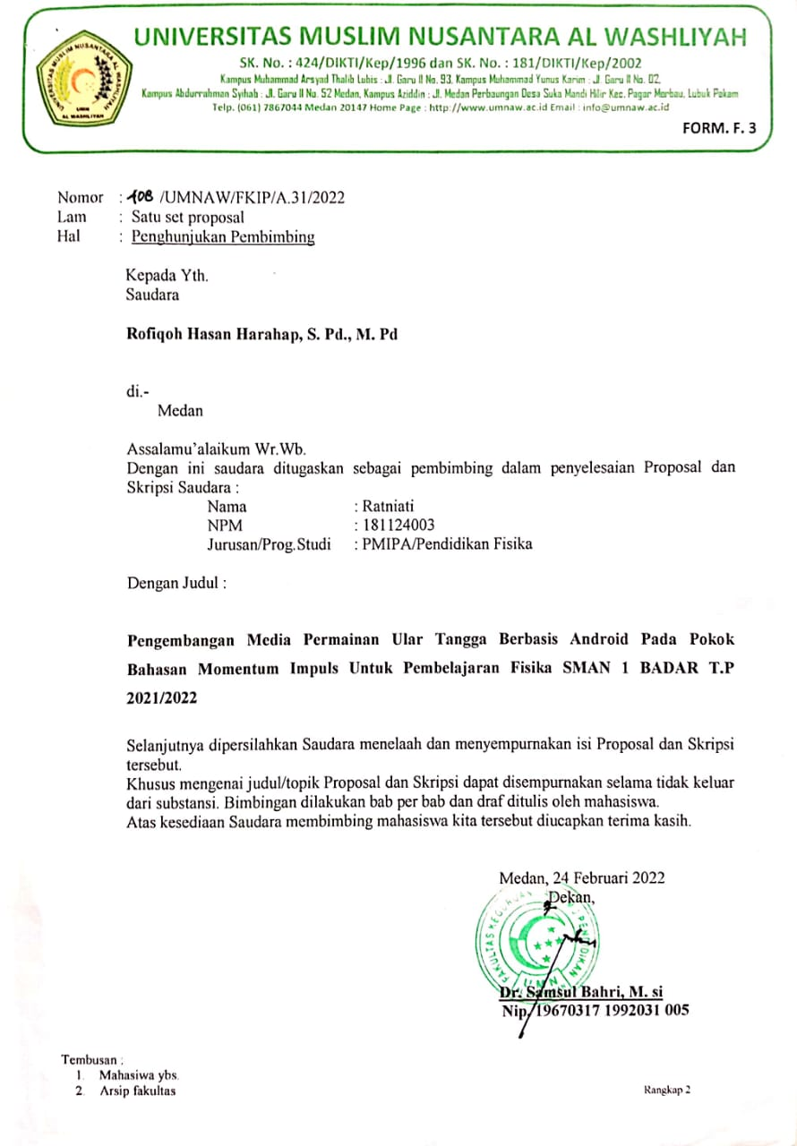

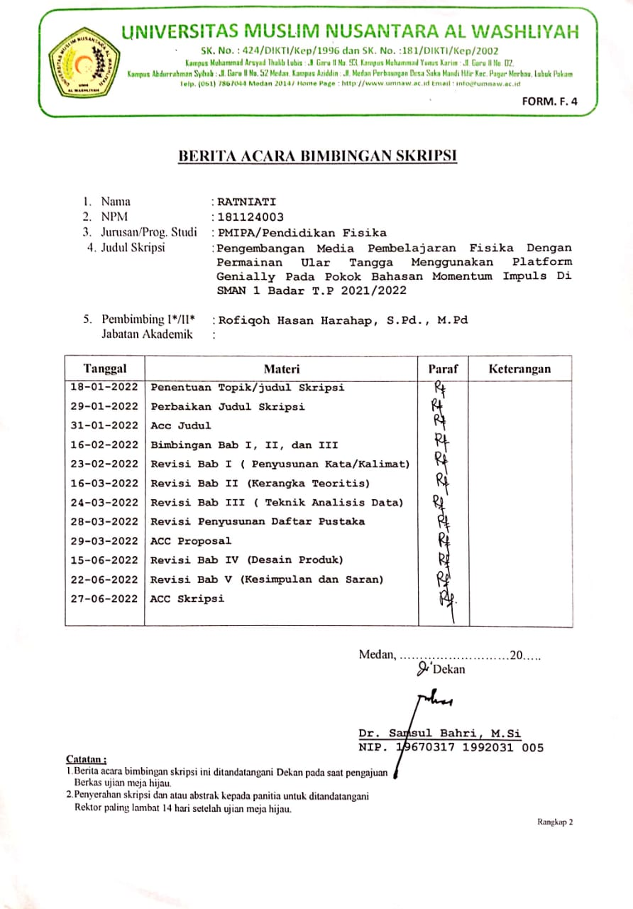

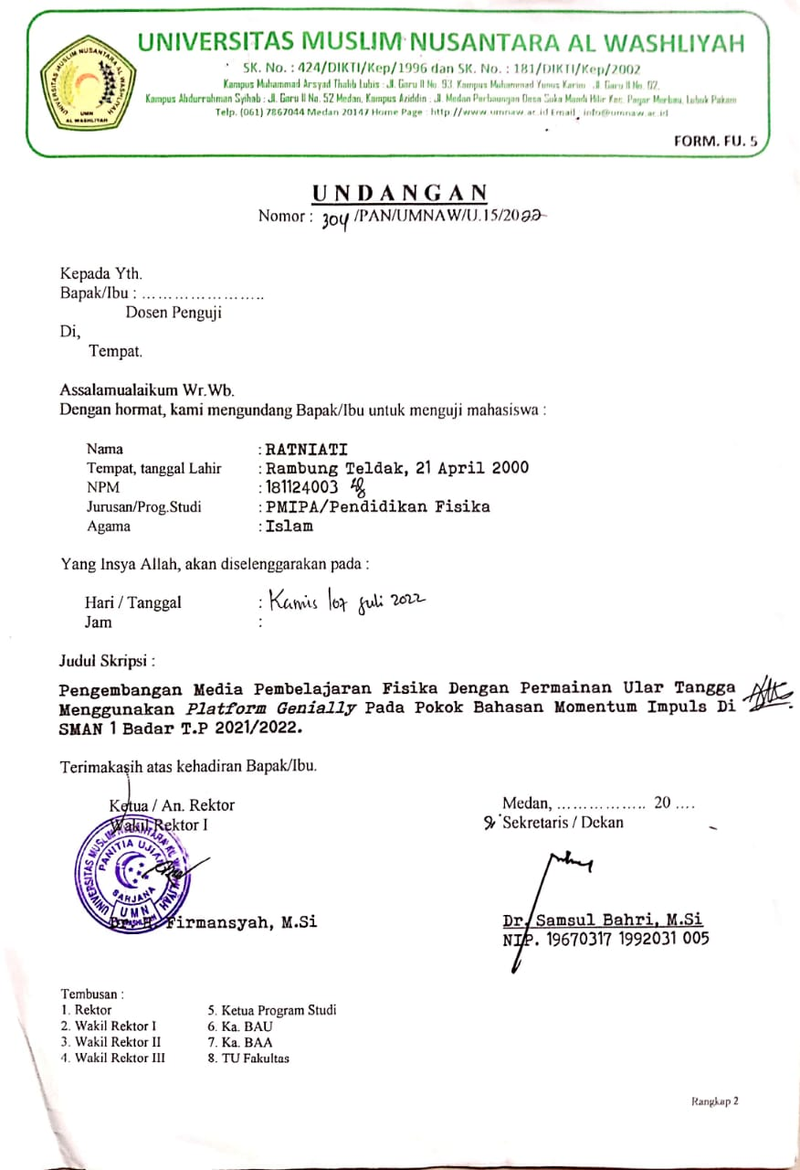

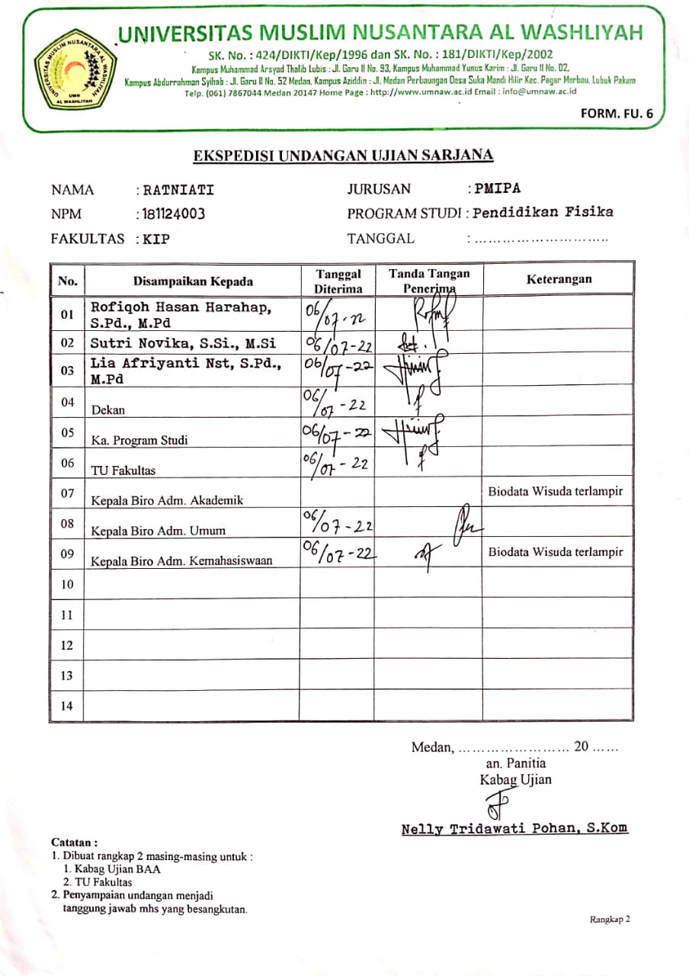

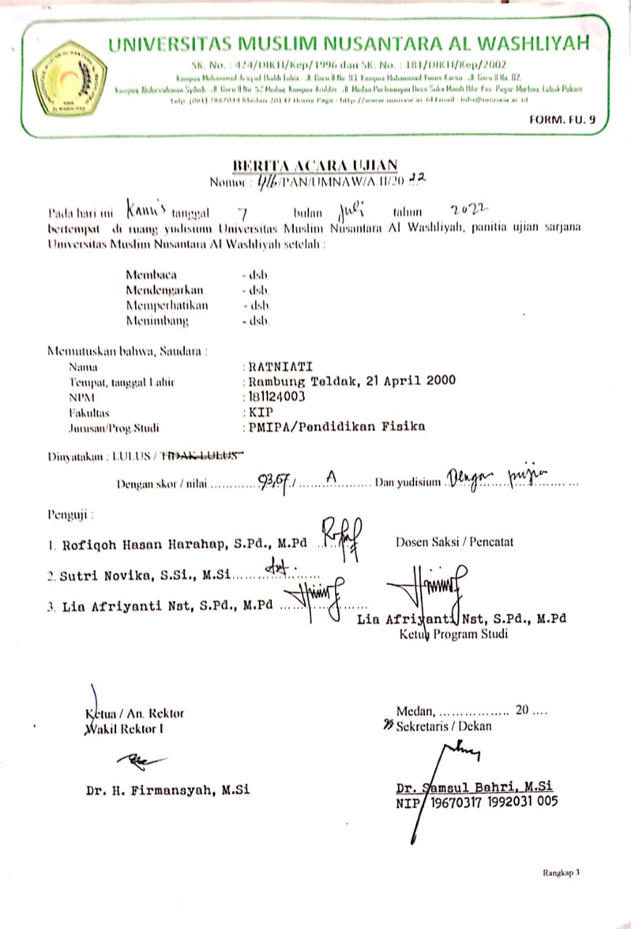

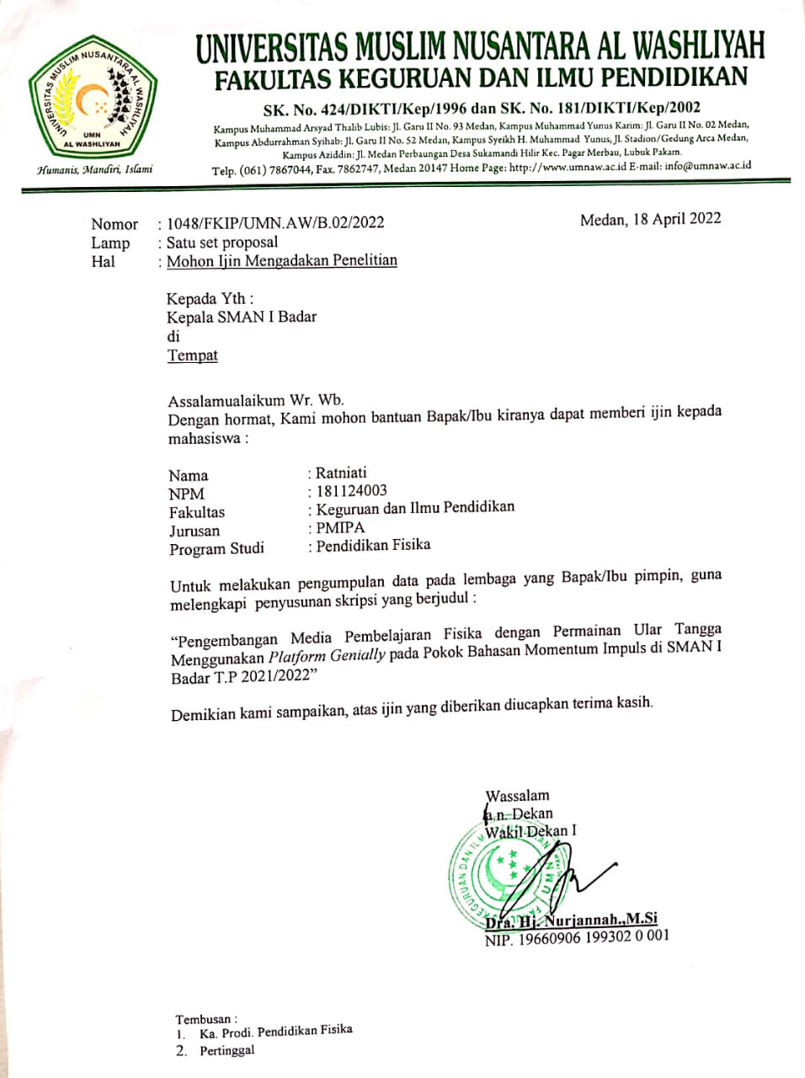

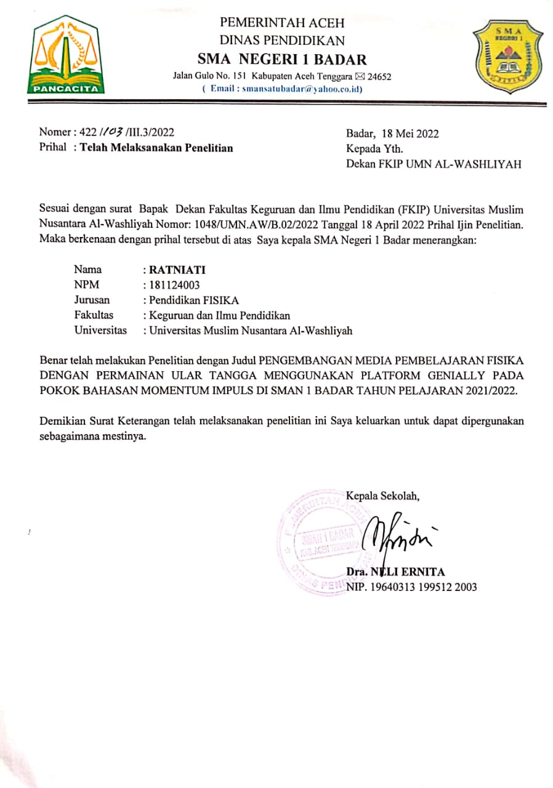

BIODATA MAHASISWA

- Identitas Diri

Nama : Ratniati
NPM : 181124003
Tempat Tanggal Lahir : Rambung Teldak, 21 April 2000
Agama : Islam
Anak ke- : 1 (satu)

- Pendidikan

SD : SDN Rambung Teldak
SMP : SMP Negeri 2 Badar
SMA : SMA Negeri 1 Badar
S1 : UMN AL Washliyah Medan
Judul Skripsi : Pengembangan Media Pembelajaran Fisika Dengan Permainan Ular Tangga Menggunakan Platform Genially Pada Pokok Bahasan Momentum Impuls Di Sman 1 Badar T.P 2021/2022 Dosen
pembimbing : Rofiqoh Hasan Harahap, S.Pd., M.Pd

- Orang Tua
Nama Ayah : ABD. Halim
Nama Ibu : Siti Aisyah
Alamat : Rambung Jaya Kec. Darul Hasanah Kab. Aceh Tenggara

